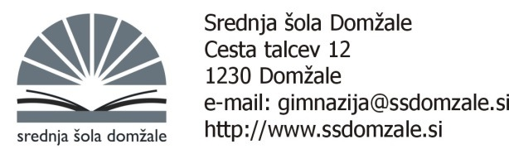
ZADEVA: UČBENIŠKI SKLAD 2023/24
Smeri: TEHNIK RAČUNALNIŠTVA - 2. LETNIK

Spoštovani,
obveščamo vas, da si lahko izposodite komplet učbenikov iz učbeniškega sklada za 2. letnik v šolskem letu 2023/24. Pogoj za izposojo je plačilo izposoje ter vrnjeni učbeniki iz 1. letnika.

2. PLAČILO IZPOSOJE:

Cena kompleta je 64,30 EUR, dijak plača 1/3 cene učbeniškega kompleta.

Znesek 21,00 EUR poravnate s plačilom UPN naloga na
transakcijski račun šole: SI56 0110 0603 0697 322 sklic SI00 292000

Rok za plačilo je 22. avgust 2023. V kolikor obveznosti plačila ne bodo poravnane, vam žal ne moremo zagotoviti učbeniškega sklada.

3. DVIG UČBENIKOV:

Komplet učbenikov boste prevzeli med 1. in 5. septembrom 2023 v šolski knjižnici (1. nadstropje). S seboj prinesite (ODREZEK/KOPIJA/POTRDILO) o plačilu položnic.

Z učbeniki ravnajte skrbno in odgovorno ter jih ob koncu leta vrnite v knjižnico (tudi tisti dijaki, ki imajo popravne izpite). V kolikor bodo učbeniki poškodovani ali jih ne boste vrnili pravočasno, boste plačali celotno ceno učbenikov.

Lep pozdrav,

Mojca Žebaljec,
prof. slovenščine

Srednja šola Domžale
Knjižnica
Cesta talcev 12
1230 Domžale
Tel: 01/72 40 630
Mail: mojca.zebaljec@ssdomzale.si
ravnatelj o.e. PSŠ
Andrej Pezdirc

